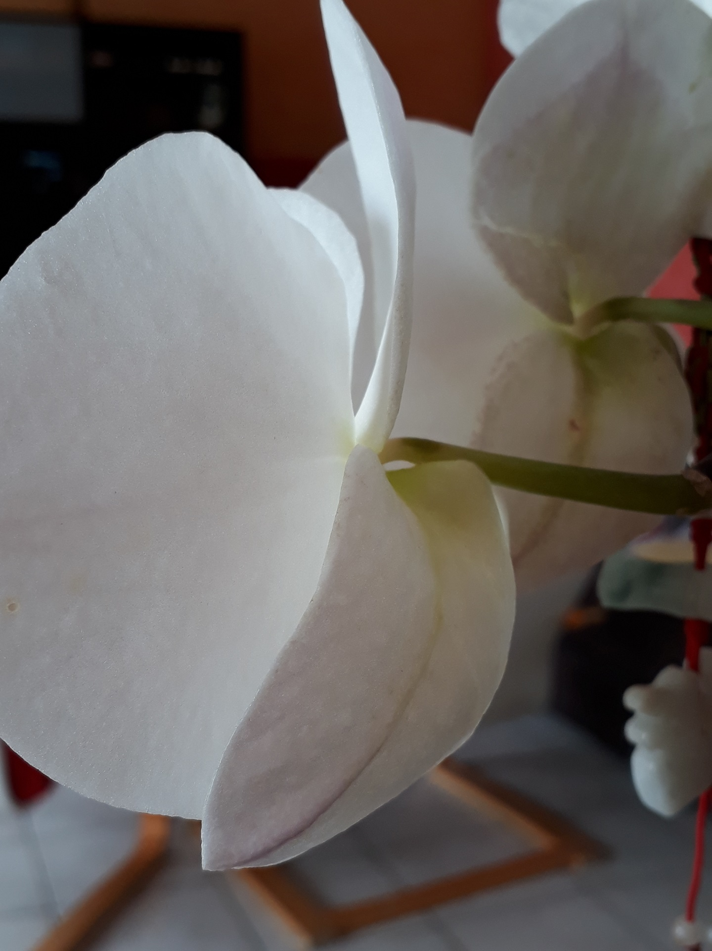
3 sépales

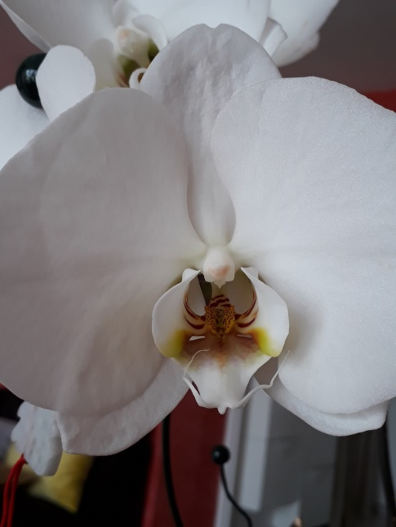 3 pétales
Symétrie bilatérale
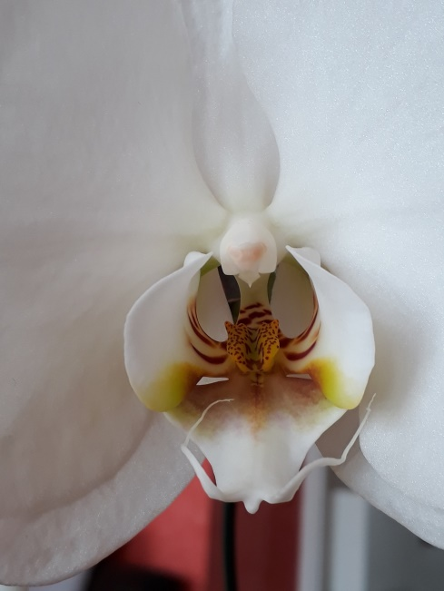
Orchidée blanche de mon salon

Rostre femelle, ovaire infère

Etamines pollinies
La pétale inférieure a une forme de lèvre

Pour mieux comprendre l’appareil reproducteur de la fleur, je suis allée rechercher sur Wikipédia des informations complémentaires que je joins ci-dessous

« Sur le schéma, la partie femelle est représentée en vert. L'ovaire est infère (donc en dessous du plan d'insertion des pièces de la corolle). L'appareil mâle est modifié et représenté en jaune. Les étamines très transformées portent deux ensembles de grains de pollen réunis sous forme de "paquets", appelés pollinies. Un système anatomique, le rostre (rostellium, en bleu sur les schémas), d'origine femelle, sépare les pollinies (mâles) de la partie réceprice du gynécée (femelle). L'autofécondation est donc géographiquement impossible. La pollinisation est effectuée par des insectes avec une très haute spécificité. L'expérience suivante peut être réalisée avec un grand nombre d'orchidées sauvages (ici : Gymnadenia conopsea). Nous avons remplacé l'insecte par un crayon bien taillé.
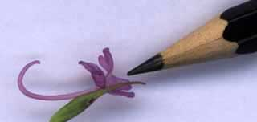 | 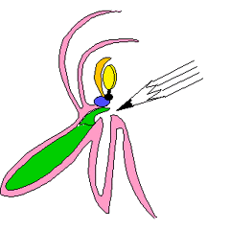
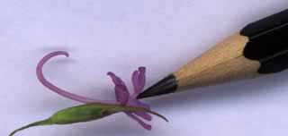  Il se penche pour pénétrer dans l'éperon riche en nectar. Le dessus de sa tête entre en contact avec la base des pollinies. | 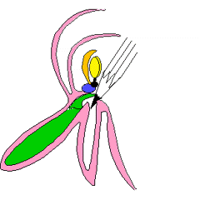
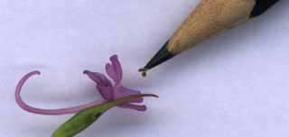  Les pollinies restent adhérentes avec la tête de l'insecte qui se retire. | 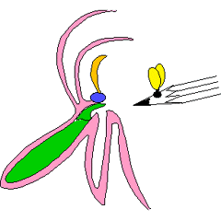
Lorsque l'insecte ira butiner une autre fleur, les pollinies qu'il porte sur la tête toucheront la partie réceptrice de l'organe femelle et permettront ainsi une fécondation croisée.
[Haut de la page]

Caroline Benlot, Nicole Blanchouin et Roger Prat

Tous droits réservés - Biologie et Multimédia - Université Pierre et Marie Curie - UFR des Sciences de la Vie »

